Информация к проекту решения по заявлению:
1.3. Талала Я. А., Плесенникова Д. А., Давыденко А. А.
Земельный участок:
адрес: Российская Федерация, обл. Новосибирская, г. Новосибирск, Кировский район, ул. Петухова, 12 в;
кадастровый номер. 54:35:051160:73;
площадь- 4000 кв.м.;
Планшет № 9982
Зонирование: Зона объектов культуры и спорта (Р-4)
Запрос: «магазины (4.4) – объекты для продажи товаров, торговая площадь которых составляет до 5000 кв. метров»
Планируется: строительство двухэтажного нежилого здания магазина

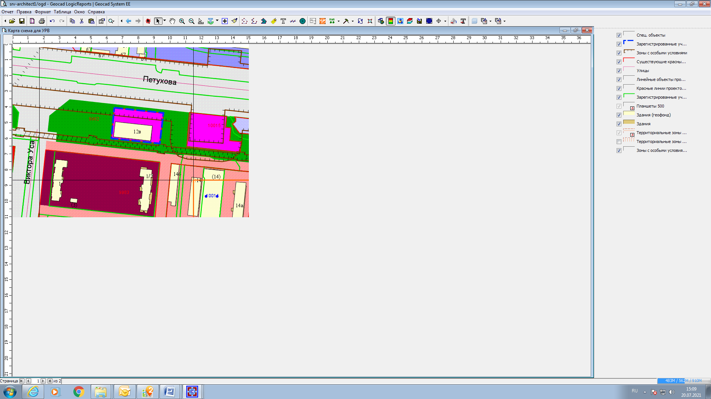
Приложения к заявлению:

